
MI COLEGIO SEGÚN IMHOTEP El legado de Imhotep.
Conocemos los poliedros.
Los elementos de los poliedros.


Adivina cuál es cuál. Plantilla de ayuda.

- Conocemos los poliedros

  - Los elementos de los poliedros. Adivina cuál es cuál

1.1.1 Plantilla de ayuda.

Recuerda los elementos de un poliedro.
Nombre
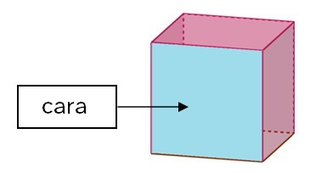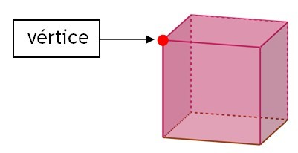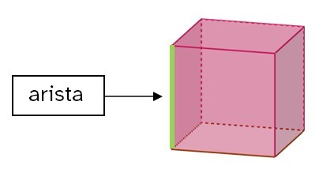
 2




